Удосконалення обладнання для заправки армійської авіації в польових умовах

Кузьменко С.А.
науковий керівник: Дровнін С.С.
Кафедра військової підготовки,
Національний авіаційний університет,
Київ, Україна
ndl-rpp@ukr.net

Анотація — робота присвячена удосконаленню обладнання для заправки армійської авіації в польових умовах через застосування аеродромної заправної станції AUREPA.
Ключові слова — повітряне судно, армійська авіація, аеродромна заправна станція.

Вступ
В світі велика увага приділяється створенню сучасної боєздатної армії. Одним із найбільших споживачів пального є – військова авіація. Армійська авіація є найбільш маневреним родом сухопутних військ. Успішне бойове застосування армійської авіації багато в чому визначається безперебійністю, надійністю, стійкістю і ефективністю забезпечення пальним. Забезпечення пальним армійської авіації має цілий ряд особливостей. Важливу роль при забезпечені пальним відіграє базування армійської авіації. Окремі бойові вертолітні підрозділи у вихідному положенні перед операцією, розміщуються на віддалені 50…70 км від переднього краю лінії зіткнення, склад пального знаходиться на відстані 2…4 км від посадочних майданчиків.
Ускладнюється організація підвозу пального, виникає необхідність розподілу сил і засобів по майданчиках, значно скорочується час на дозаправлення повітряних суден (ПС).
Обладнання для заправки ПС в польових умовах - це комплекс технічних засобів, а саме: резервуарів для прийому, зберігання, видачі палива, насосних установок, фільтрів, систем трубопроводів, заправних агрегатів та інш. [1]. Основне завдання комплексу полягає в скороченні часу заправки ПС без скорочення виконання основних робіт, які забезпечують заправку ПС якісним пальним [2]. Крім того, міжнародне військове співробітництво України передбачає застосування технічних засобів заправки ПС країн учасників НАТО.
Тому, удосконалення обладнання для заправки армійської авіації в польових умовах є актуальною задачею.

Постановка проблеми
В сучасних умовах застосування підрозділів армійської авіації можливо використання окремих елементів закордонного виробництва комплексу технічних засобів для заправки ПС в польових умовах. Застосування цих технічних засобів повинно забезпечувати надійну та безвідмовну роботу всіх агрегатів та вузлів ПС.
Пропонується розглянути застосування в якості заправного агрегату аеродромну заправну станцію (АЗС) AUREPA (Німеччина) [3].
Таким чином, дослідження спрямовано на удосконалення обладнання для заправки ПС в польових умовах, без зниження рівня безпеки польотів та підвищення бойової готовність армійської авіації.

Основна частина
Проведено аналіз існуючого обладнання для заправки ПС в польових умовах. В якості заправного агрегату для заправки ПС досліджено застосування АЗС AUREPA. АЗС AUREPA дозволяє виконання роботи в стаціонарному варіанті, а також в мобільному варіанті (модульного типу) при установці контейнера на самохідний транспортний засіб. На рисунку 1 наведено загальний вид аеродромної заправної станції AUREPA.
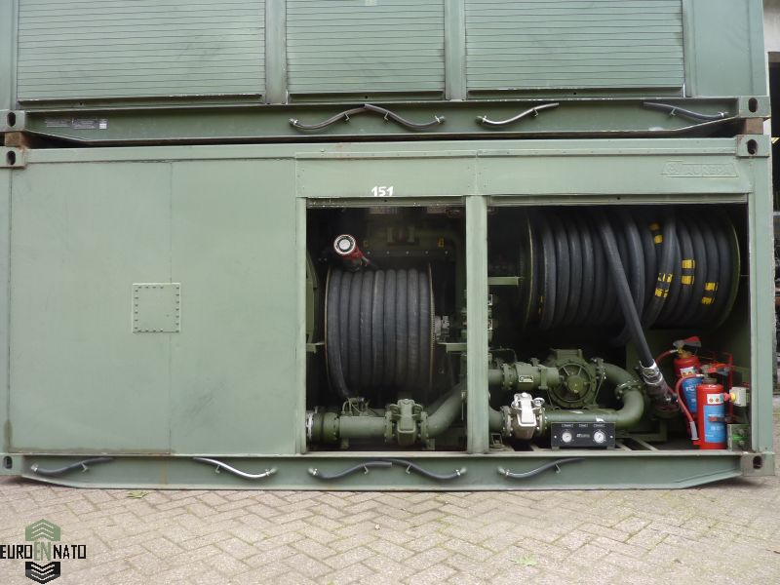
Рис. 1. Загальний вид аеродромної заправної станції AUREPA

АЗС AUREPA забезпечує виконання основних функцій, що відповідають вимогам нормативних документів [2]. Кім того, АЗС AUREPA забезпечує нижню заправку ПС під тиском через один або два роздавальних рукава, розташованих на барабанах, які обладнані наконечниками нижньої заправки.
Все обладнання має модульний принцип комплектування та для швидкої і зручної інтеграції в єдиний заправний комплекс, пристрій використовує контейнер розмірами 4250x2200х1860, з віконницями для швидкого доступу до обладнання. Контейнер має рамну підставу з елементами кріплення до відповідної частини замків контейнеровозів типу “twist-lock” і для жорсткої установки контейнера на землю. АЗС AUREPA містить дизельний двигун потужністю 30 кВт для приводу насосу продуктивністю 1600 л/хв. У контейнері використовується 2 барабана для розміщення заправних рукавів. На одному барабані містяться 2 рукава з низькою продуктивністю, на другому - 4 рукава високої продуктивності. Довжина рукавів: 40 і 80 м. (відповідно) для заправки низьким тиском, 15 м. для заправки високим тиском. АЗС AUREPA дозволяє одночасно заправляти до трьох одиниць ПС.

Висновки
Проведено аналіз існуючого у ЗС України обладнання для заправки ПС в польових умовах. Доведено, використання АЗС AUREPA у комплекі обладнання для заправки ПС в польових умовах.

Список використаних джерел
[1] Водчиць О.Г., Ніконов К.В., Дровнін С.С. та інш. Технічні засоби транспортування та заправки пальним. Навчальний посібник. - Житомир: ЖВІ НАУ, 2013. – 488 с.
[2] Інструкція з контролю якості пально-мастильних матеріалів та спеціальних рідин у державній авіації України. Наказ МО України від 08.12.2016 № 662. – К.: Варта, 2016. – 371 с.
[3] [Electronic resource] : http://www.euronato.ru/card/vsya_texnika/aerodromnaya_texnika/sredstva_nazemnogo_obespecheniya_polyotov/aerodromnaya_zapravochnaya_stanciya_aurepa_arps/.

